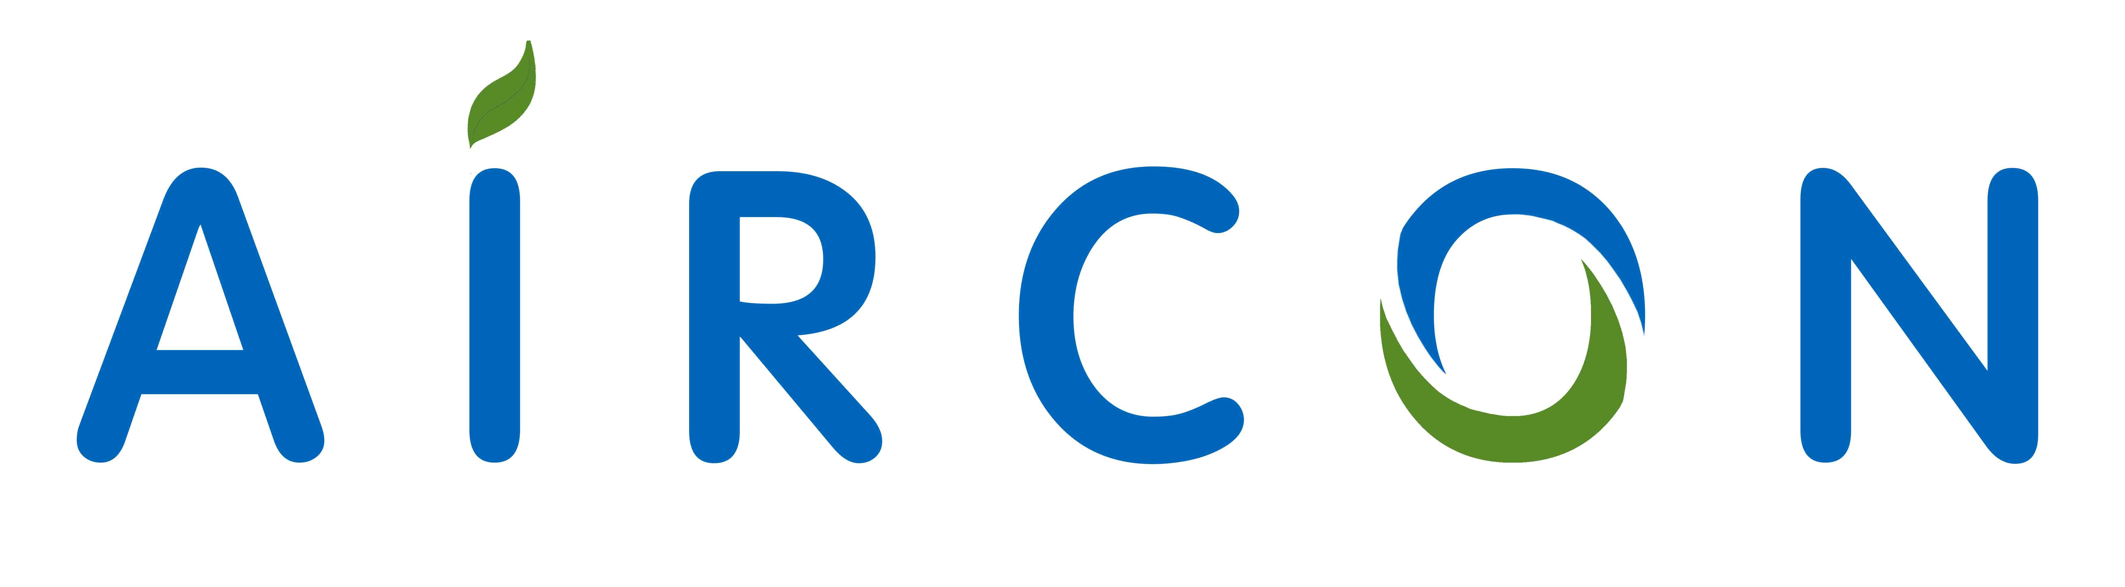
Товариство з обмеженою відповідальністю

ТОВ «АІРКОН»

Юридична адреса:
69002, м. Запоріжжя, вул. Поштова 50-38

Поштова адреса:
69057, м. Запоріжжя, вул. Незалежної України 69-67

ЄДРПОУ 39093925
ІПН 390939208261

р/р UA603133990000026000055719747 в ЗАП. РУ ПАТ КБ «ПРИВАТБАНК» МФО 313399

Директор: Йолкін Вячеслав Миколайович.

тел. 061 707 97 90; моб. 050 454 35 34

e-mail: info@aircon.zp.ua

